Коммунальное государственное учреждение
«Средняя общеобразовательная школа № 10»
Восточно-Казахстанской области, г. Семей

Исследовательская работа
«Создание национального орнамента с использованием средств векторной графики»

подготовил
учитель информатики
Ваулин Сергей Альбертович

Г. Семей
2015 г.

Тема: «Создание национального орнамента с использованием средств векторной графики»
Автор: Крючкова Елизавета, ученица 10 класса, КГУ «Средняя общеобразовательная школа №10», город Семей.
Научный руководитель: Ваулин Сергей Альбертович, учитель информатики КГУ «Средняя общеобразовательная школа №10», город Семей.
Цель работы: показать возможности векторного редактора Corel Draw для создания различных вариантов казахского орнамента.
Задачи работы
- Изучить историю возникновения орнамента и его виды;
- Определить рациональные приемы работы с объектами, для создания казахского орнамента;
- Использовать созданные фрагменты для оформления грамот, рефератов, школьных газет
Теоретическая часть
Орнамент (от лат. ornamentum – украшение) - это узор, состоящий из повторяющихся, ритмически упорядоченных элементов. Орнамент предназначен для украшения различных предметов (посуды, мебели, текстильных изделий, оружия) и архитектурных сооружений и связан с поверхностью, которую, он украшает и зрительно организует. Орнамент выявляет и подчеркивает своим построением, формой и цветом архитектурные и конструктивные особенности предмета, природную красоту материала[1]
Каждой национальной культуре присуща своя орнаментальная стилистика.

Египетский орнамент. Кажется, что он содержит какую-то тайну. Ведь египтяне так любили тайны. Над загадками их архитектуры и науки и сейчас бьются учёные-египтологи. Когда смотришь на этот орнамент, то бросаются в глаза нераспустившиеся бутоны (рис.1)
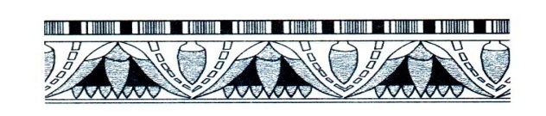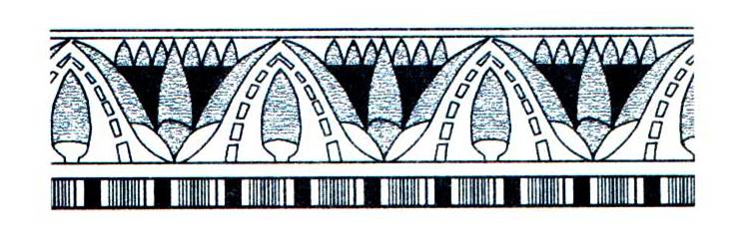
Рис.1 Рис.2

Но стоит повернуть рисунок на 180⁰, и тот же самый орнамент предстанет совсем другим: в виде лотоса, он широко раскинул свои великолепные лепестки, как бы вознаграждая за догадливость и умение видеть (рис.2)

Древнегреческие орнаменты – меандр и акант стали классическими (рис.3)

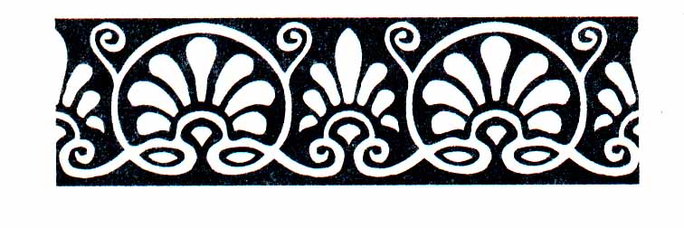
Рис.3
В обоих этих орнаментах греки предстают перед нами прилежными учениками природы, которой они поклонялись. Они умели рассказать словами, вылепить из глины, вытесать из мрамора прекрасную сказку про каждый холм, каждую речку, каждый лист.

Русский орнамент характерен как геометрическими и растительными формами, так и изображениями птиц, зверей, фантастических животных и человеческих фигур. Наиболее ярко русский орнамент выражен в резьбе по дереву и в вышивке. В плоском орнаменте одним из наиболее часто используемых мотивов является так называемая плетёнка – различного вида переплетения полосок типа лент, ремней, стеблей цветов (рис.4) [2]
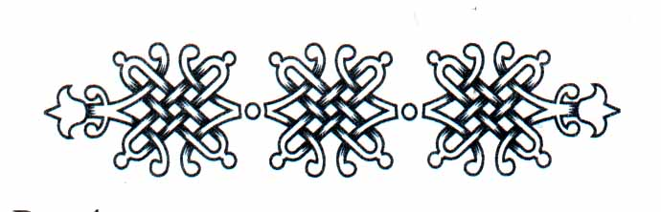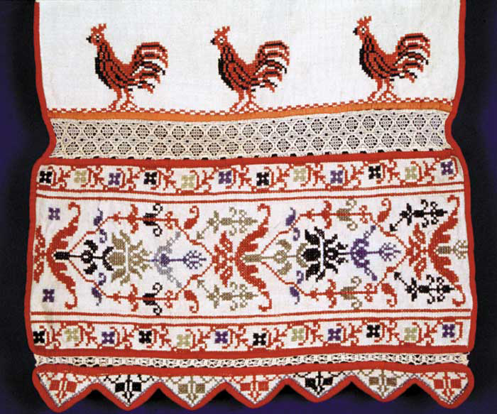
Рис.4
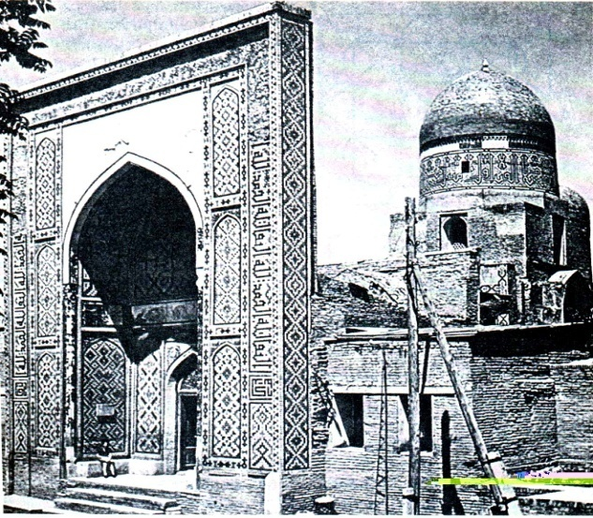
Нигде орнаментальное искусство не достигло такого расцвета и совершенного воплощения, как на мусульманском Востоке. Для него характерно сочетание геометрических и растительных мотивов, так как Кораном было запрещено изображение людей и животных.
Впоследствии, распространившись по Европе, этот вид орнамента получил название «арабеска» (от итальянского arabesco – арабский). В исламских странах арабеска безраздельно господствует в архитектурном декоре (рис. 5)

Рис.5

Казахский орнамент формировался на основе искусства древних скотоводческих племен - саков, усуней, гуннов, тюрков, канглы и кипчаков. В орнаменте отражалось их художественное видение мира.
Практически все элементы казахского орнамента "читались" в свое время совершенно определенным образом. В настоящее время смысловое значение многих орнаментальных мотивов утрачено.
Основные узоры в казахском орнаменте можно разделить на космогонические, зооморфные, растительные и геометрические. К древнейшим относятся космогонические узоры, самым популярным из которых является соляной круг, являющийся символом солнца. Вихревые розетки также являются символом солнца в казахском орнаменте.
Космогонические казахские орнаменты это - "кун кози" - "глаз солнца", "кун саулеси" - солнечные лучи", "шиккан кун" - восход солнца, "ай гуль" - "лунный цветок", "айшик гуль" - полумесяц. Узор "ау гуль" - один из древнейших в казахском орнаменте.
Звездообразными узорами "жулдыз гуль", "жулдыз орнек", "топ жулдыз" вышивалась верхняя одежда. В ковровых композициях использовался узор "сегиз кырлы орнек" - восьмиугольная розетка со звездой в центре.
Зооморфные мотивы в казахском орнаменте. В основе их - стилизация образов древнего "звериного стиля": барана, лошади, верблюда, волка, орла, сокола, а затем воспроизведение отдельных частей их фигур: головы, рогов, ушей, копыт, горбов, ног и т.д. Так возникли орнаментальные мотивы "бараний рог" - "кошкар муйиз", "олений рог" - " бугу муйиз", "голова лошади" - "ат бас", которые являются основными в казахском орнаменте. Они отражают мир древних скотоводов и земледельцев, связаны с древней мифологией и первобытным искусством.
Растительные узоры казахского орнамента, подобно другим его группам, делятся на основные и производные. К основным относятся узоры "дерево" - "агаш гуль", "яблоко" - "алма гуль", "колос" - "масак гуль", "вьющиеся стебли" - "сакык гуль", "тополь" - "торангы гуль", "восемь фисташек" - "сегиз писте", "полевые цветы" - "байшешек гуль", "тюльпан" - "кызгалдак гуль", "гуль бадам" - "миндаль" и другие.
Для геометрических узоров в казахском орнаменте характерны равновесие между отдельными элементами, пропорциональное деление фигур, вписанных в композицию.
Ко второму тысячелетию до нашей эры восходят геометрические элементы казахского орнамента. Геометрический казахский орнамент широко используется в архитектурном декоре, ковровых изделиях, в резьбе по дереву и камню, в тиснении по коже. Это квадрат, ромб, четырехугольники, треугольники, составляющие половину квадрата или ромба, разделенных по диагонали, шестиугольники, восьмиугольники, фигуры из квадратов и треугольников, параллелограмм. [3]
К ним относятся "аралык гуль" - фигура, образованная из треугольников, два треугольника "кос тумарша", его вариант - "сызыкты тумарша", якоревидная фигура - "балдак улги", узор напоминающий гребень - "такта орнек". Древний элемент в виде запятой "алши", "алшим бар" - удача, счастье, благополучие. Этот элемент казахского орнамента чаще всего использовался в вышивке настенных ковров, халатов, платков.
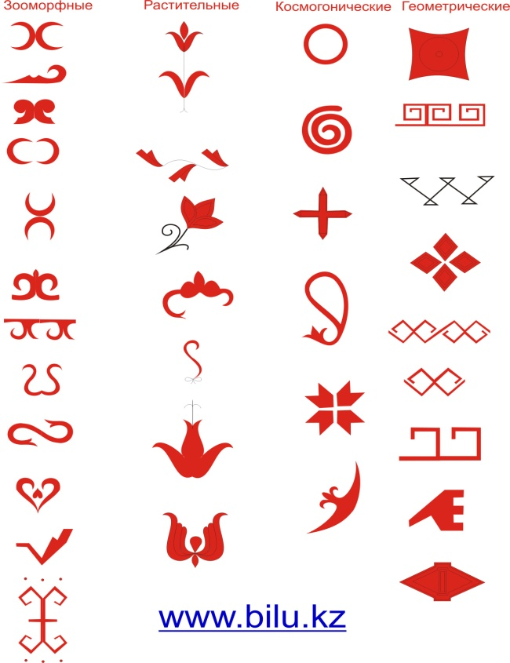
В казахском орнаменте также часто встречаются узоры схематически изображающие предметы бытового обихода. Это "сандык гуль" - квадрат для украшения центральной части композиций, "кобыз гуль" - узор применяемый в инкрустации и ювелирных изделиях, "лады кобыза" - узор в виде язычков, "чайник цветок" "шаугим гуль" - узор округлой формы, используемый в вышивке тускиизов и в тиснении по коже, "покрывало двери" - "есик жапкыш" - узор в виде фигуры X и множество других узоров. Среди этой группы узоров одним из самых древних был узор "каблук" - "окше гуль". Очень распространен такой его вариант, как "сынар окше" - "ломаный каблук" - применяемый в орнаментации паласов, ковров, циновок, войлочных сум (рис. 6) [4] [5]
Рис. 6
Практическая часть
Для создания орнамента используется векторный графический редактор
Corel Drаw Х4.
Пример 1.

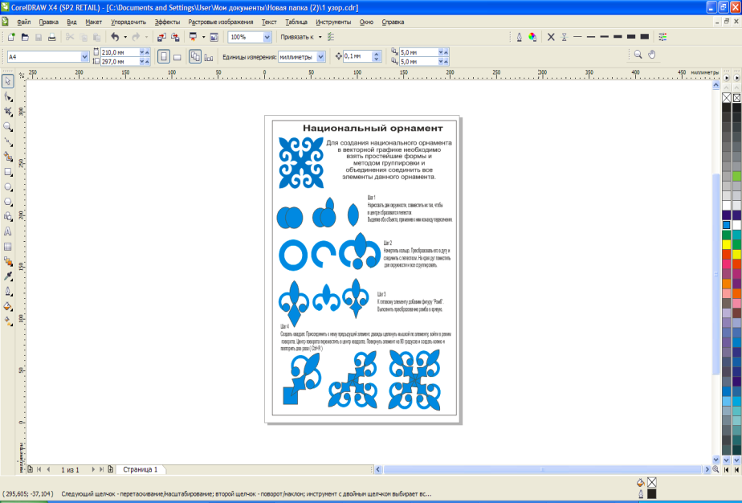
Шаг 1. Нарисовать две окружности, совместить их так, что бы в центре образовался лепесток. Выделить оба объекта и применить к ним команду «пересечение».
Шаг 2. Нарисовать кольцо. Преобразовать его в «дугу» и соединить с лепестком. На краях дуги расположить 2 окружности и все сгруппировать.
Шаг 3. К созданному элементу добавить «ромб». Преобразовать его в кривую и Рис. 7трансформировать.
Шаг 4. Нарисовать квадрат. Присоединить к нему предыдущий элемент. Сгруппировать. Дважды щелкнуть мышкой по объекту, войти в режим поворота. Точку поворота переместить в центр квадрата. Повернуть объект на 90⁰ , и создать копию. Повторить 2 раза (Ctrl+R). (рис.7)

Пример 2.
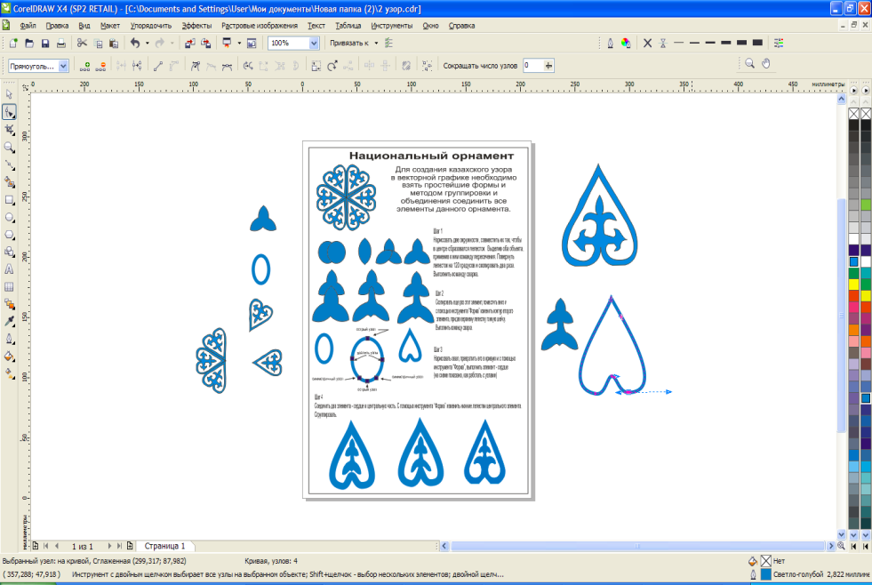
Шаг 1. Нарисовать две окружности, совместить их так, что бы в центре образовался лепесток. Выделить оба объекта и применить к ним команду «пересечение». Повернуть лепесток на 120⁰ и скопировать 2 раза. Выполнить команду «сварка».
Шаг 2. Скопировать еще раз полученный элемент и переместить ниже. Инструментом «форма» изменить контур второго элемента.
Рис. 8
Шаг 3. Нарисовать кольцо. Преобразовать его в кривую. Используя инструмент «форма» изменить контур, трансформируя узлы. Получится стилизованное сердце.
Шаг 4. Соединить 2 объекта – «сердце» и центральную часть. «Формой» изменить лепестки центральной части. Сгруппировать. (Рис. 8) [6] [7]

Пример 3.
Из таких элементов возможно создание различных форм орнамента (Рис.9)

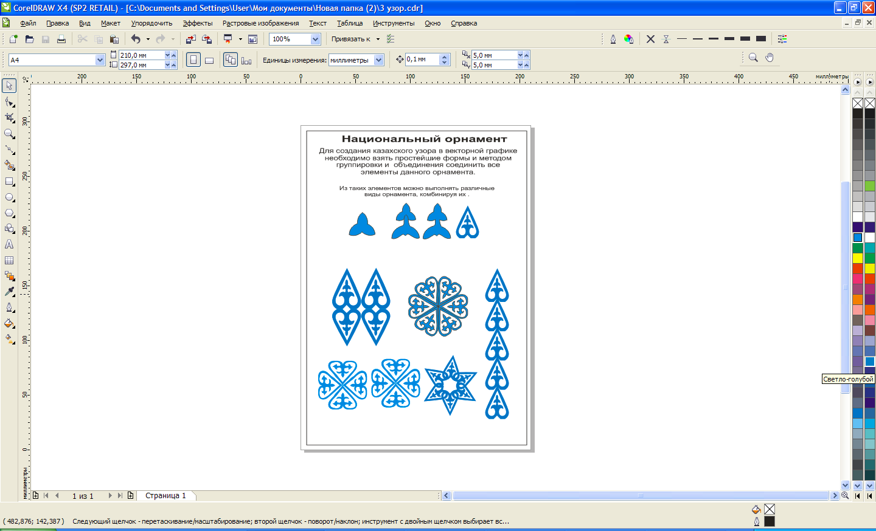
Рис. 9

Практическое применение орнамента.
Оформление грамоты созданными элементами (бордюр, декоративные вставки).
(Рис. 10)

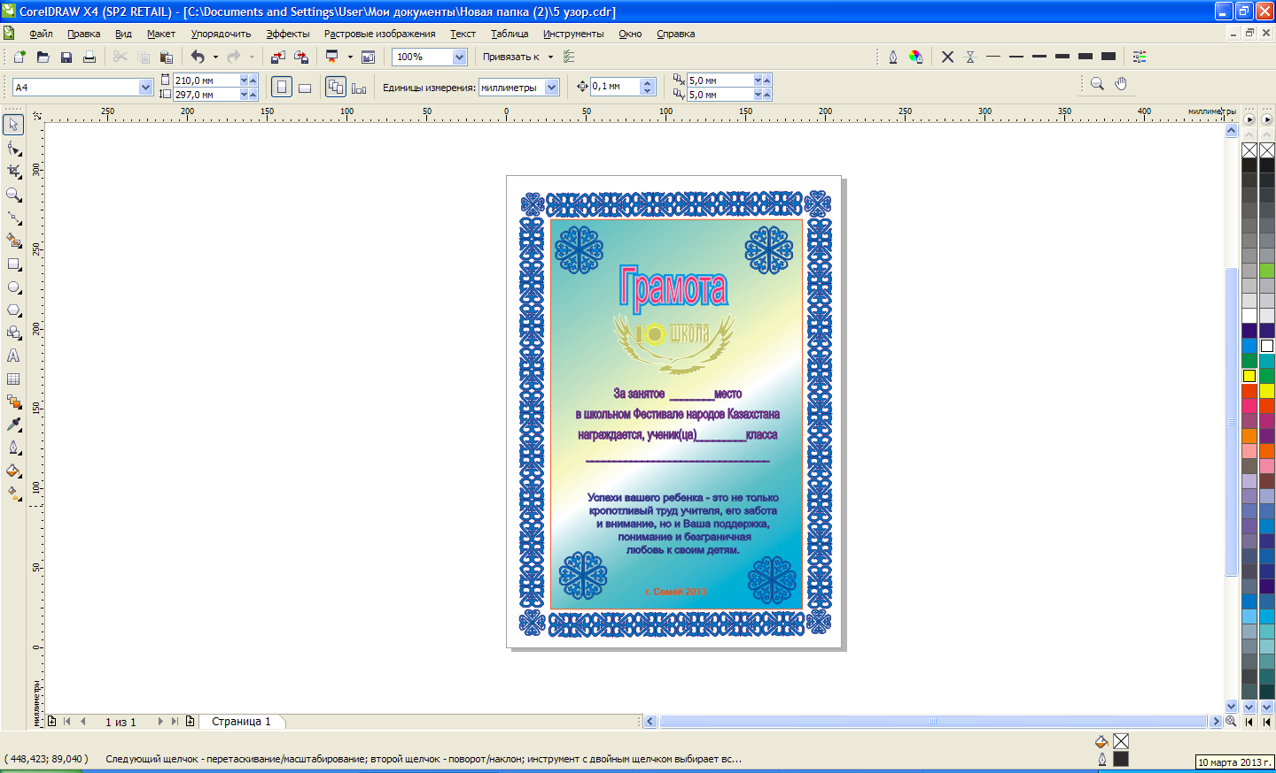
Рис. 10
Выводы:
- Рациональными приемами рисования казахского орнамента в графическом редакторе Corel Draw являются: создание из графических объектов, путем их комбинирования, первичных элементов узора. Составление из них разнообразных конфигураций, применяя операции трансформации и копирования.
- Возможности векторного редактора Corel Draw не ограничиваются имеющимися созданными шаблонами, использование различных инструментов, открывает новые грани творчества, формирует навыки работы с графическим редактором, способствует профессиональному самоопределению.
- Использование элементов казахского орнамента в оформлении школьной документации способствует нравственно - эстетическому воспитанию, позволяет сберечь и приумножить культурное наследие, сохранить традиции казахского народа.

Список используемой литературы

- http://ru.wikipedia.
- Буткевич Л.М. История орнамента, Москва, 2008 г. стр. 40,50-52,68
- Ибраева К. Казахский орнамент, Алматы, 1994 г. стр. 71-84
- http://www.bilu.kz/ornament.php
- http://fotki.yandex.ru/users/miss-lena-elena77/view
- Залогова Л. Практикум по компьютерной графике, Москва, 2001 г., стр. 127-137
- Кобурн Ф., Маккормик П. Эффективная работа в Corel Draw, Питер, 2000

